Mündliche Abiturprüfung
im Fach Geschichte ab 2021

- Materialreader -

Hinweis: „I. Rechtlicher Rahmen“ beinhaltet die rechtlich verbindlichen Vorgaben. Alle Punkte unter II. haben Empfehlungscharakter und verstehen sich als Unterstützungsangebote.

I. Rechtlicher Rahmen  1. Aus der Abiturverordnung Gymnasien der Normalform (AGVO)  2. Aus dem Begleitschreiben zum Abitur 2021  3. Aus dem Facherlass für die Abiturprüfung 2023 – Geschichte  4. Aus dem Facherlass für die Abiturprüfung 2023 – II. A Hinweise zur Gestaltung und Durchführung der mündlichen Abiturprüfung  5. Aus den Einheitlichen Prüfungsanforderungen (EPA) in der Abiturprüfung Geschichte | 1  1  2  2  2  3
II. Unterstützungsangebote  1. Vorschlag eines Infoblattes für Schülerinnen und Schüler | 6  6
2. Tipps für Schülerinnen und Schüler | 7
3. Hinweise und Tipps für Lehrerinnen und Lehrer | 9
4. Aufgabenvorschlag 1  - Aufgabenvorschlag für die/den Schüler/in  - Erwartungshorizont ausführlich  - Erwartungshorizont pragmatisch  - Vorstrukturierung Prüfungsgespräch ausführlich | 11  11  12  13  14
5. Aufgabenvorschlag 2  - Aufgabenvorschlag für die/den Schüler/in  - Erwartungshorizont ausführlich  - Erwartungshorizont pragmatisch  - Vorstrukturierung Prüfungsgespräch ausführlich | 15  15  16  17  18
6. Orientierungshilfe zur Notenfindung | 19
7. Basisoperatorenkatalog BP 2016 | 20

I. Rechtlicher Rahmen

1. Aus der Abiturverordnung Gymnasien der Normalform (AGVO) vom 19. Oktober 2018 (gekürzt)

§ 26 Durchführung der mündlichen Prüfung
(1) Die Prüflinge werden in den beiden gewählten mündlichen Prüfungsfächern mündlich geprüft. Sie können in den schriftlichen Prüfungsfächern auch mündlich geprüft werden; die Entscheidung trifft das vorsitzende Mitglied des Prüfungsausschusses. Soweit nicht bereits nach Satz 2 eine mündliche Prüfung erfolgt, werden die Prüflinge in schriftlichen Prüfungsfächern mündlich geprüft, insbesondere zur Vermeidung der Bewertung einzelner Teile der Abiturprüfung mit 0 Punkten, wenn sie diese Fächer spätestens am nächsten auf die Bekanntgabe der Ergebnisse der schriftlichen Prüfung folgenden Schultag schriftlich gegenüber dem stellvertretend vorsitzenden Mitglied des Prüfungsausschusses benennen. Benennt der Prüfling Fächer der schriftlichen Prüfung, die mit 0 Punkten bewertet worden sind, nicht oder nicht innerhalb der Frist nach Satz 3 und steht damit bereits fest, dass die Mindestqualifikation wegen § 27 Absatz 2 Nummer 3 nicht mehr erreicht werden kann, findet § 27 Absatz 3 entsprechende Anwendung.
(2) Innerhalb der Frist nach Absatz 1 Satz 3 hat der Prüfling zu entscheiden, ob statt der Teilnahme an der Prüfung in einem mündlichen Prüfungsfach, das nicht Deutsch oder Mathematik ist, eine besondere Lernleistung anzurechnen ist.
(3) Die Fächer Geographie oder Gemeinschaftskunde […]
(4) Für die mündliche Prüfung werden Prüfungsaufgaben im Rahmen der Bildungs- und Lehrpläne für die Jahrgangsstufen der Qualifikationsphase ohne Beschränkung auf die Sachgebiete eines Schulhalbjahres vom leitenden Mitglied des Fachausschusses aufgrund von Vorschlägen des prüfenden Mitglieds des Fachausschusses gestellt; die Prüfungsaufgaben werden schriftlich vorgelegt, wobei eine Zeit von in der Regel 20 Minuten zur Vorbereitung unter Aufsicht eingeräumt wird.
(5) Das leitende Mitglied des Fachausschusses bestimmt den Gang der Prüfung und kann selbst prüfen. Die mündlichen Prüfungen werden als Einzelprüfungen durchgeführt und dauern in der Regel 20 Minuten je Prüfungsfach und Prüfling.
(6) In der mündlichen Prüfung soll der Prüfling die Prüfungsaufgaben und deren Lösung in zusammenhängender Rede darstellen und in einem anschließenden Prüfungsgespräch zu weiteren Themen der Bildungs- und Lehrpläne geprüft werden. Im Prüfungsgespräch kann die Einordnung der Aufgabenstellung in größere fachliche Zusammenhänge verlangt werden. Eine mündliche Prüfung in einem schriftlichen Prüfungsfach darf darüber hinaus keine Wiederholung, sondern muss Ergänzung der schriftlichen Prüfung sein.
(7) Die mündliche Prüfung in den Fächern Bildende Kunst und Musik […]
(8) Im Anschluss an die mündliche Prüfung des einzelnen Prüflings setzt der Fachausschuss das Ergebnis der mündlichen Prüfung nach § 6 Absatz 1 auf Vorschlag des prüfenden Mitglieds des Fachausschusses fest und teilt es dem Prüfling mit. Kann sich der Fachausschuss auf keine bestimmte Punktzahl einigen oder mehrheitlich mit der Stimme des leitenden Mitglieds für keine Punktzahl entscheiden, wird das Ergebnis aus dem auf die erste Dezimale errechneten Durchschnitt der Bewertungen aller Mitglieder gebildet, der in der üblichen Weise auf eine volle Punktzahl zu runden ist.
(9) Über die mündliche Prüfung des einzelnen Prüflings ist ein Protokoll zu fertigen, das die Zusammensetzung des Fachausschusses, die Prüfungsthemen und -aufgaben, die Dauer und den wesentlichen Verlauf der Prüfung sowie das Prüfungsergebnis festhält. Das Protokoll ist von allen Mitgliedern des Fachausschusses zu unterschreiben.

(https://www.landesrecht-bw.de/jportal/?quelle=jlink&query=GymAbiPrV+BW&psml=bsbawueprod.psml&max=true&aiz=true#jlr-GymAbiPrVBW2018V2P26)

2. Aus dem Begleitschreiben zum Abitur 2021, AZ 37-6615.31-2021/4 bzw. 5 (gekürzt)

2. In Umsetzung entsprechender Vorgaben der Kultusministerkonferenz (KMK) wurde für alle mündlichen Prüfungen einheitlich festgelegt, dass ein Erwartungshorizont zur jeweiligen Prüfungsaufgabe vor Beginn der Prüfung durch das prüfende Mitglied des Fachausschusses mündlich vorzutragen ist. Bei dem mündlich vorzutragenden Erwartungshorizont handelt es sich – analog zu den Lösungshinweisen für die schriftliche Abiturprüfung – jeweils um eine mögliche Aufgabenlösung; andere Lösungsmöglichkeiten sind zuzulassen, wenn sie der Aufgabenstellung entsprechen und sachlich richtig sind.

3. Aus dem Facherlass für die Abiturprüfung 2023 – Geschichte (gekürzt)

16.2 Basisfach […] / 16.1 Leistungsfach
16.2.3 Mündliche Prüfung
Wie in Abschnitt II.A [s.u.: 4.] beschrieben, legt das prüfende Mitglied des Fachausschusses die Aufgaben schriftlich vor. Bei der Gesamtheit der vorgelegten Aufgaben sind Inhalte aller Kurshalbjahre zu berücksichtigen.
Die Aufgabe ist jeweils so zu gestalten, dass Leistungen aus allen drei Anforderungsbereichen eingefordert werden. Der Erwartungshorizont zur Aufgabe ist durch das prüfende Mitglied des Fachausschusses vor Beginn der Prüfung dem Fachausschuss mündlich vorzutragen.
In der Prüfung müssen Inhalte aus unterschiedlichen Kurshalbjahren und unterschiedliche Kompetenzbereiche abgedeckt sein. Die Inhalte dürfen keine Wiederholung [Leistungsfach: der schriftlichen Prüfung oder] einer Klausur in der Qualifikationsphase oder einer vom Prüfling gehaltenen gleichwertigen Feststellung von Leistungen (GFS) darstellen.
16.3 Auf die gültigen Einheitlichen Prüfungsanforderungen (EPA) unter http://www.kmk.org/fileadmin/veroeffentlichungen_beschluesse/1989/1989_12_01-EPAGeschichte.pdf wird verwiesen. [s.u.: 5.]

4. Aus dem Facherlass für die Abiturprüfung 2023 – II. A Hinweise zur Gestaltung und Durchführung der mündlichen Abiturprüfung (gekürzt)

1. Formen der mündlichen Abiturprüfung gemäß AGVO
Gemäß § 26 AGVO erstreckt sich die mündliche Abiturprüfung auf zwei vom Prüfling zu wählende Fächer (mündliche Prüfungsfächer). Daneben können mündliche Prüfungen auch in den schriftlichen Prüfungsfächern stattfinden. Die Möglichkeit, eines der beiden mündlichen Prüfungsfächer durch eine besondere Lernleistung zu ersetzen, bleibt unberührt.

2. Mündliche Prüfung im Basisfach
2.1 Ziele und Inhalte
Die Prüflinge sollen neben fachlichem Wissen auch ihre Fähigkeit nachweisen, dieses angemessen darzustellen. Sie erhalten Gelegenheit, unmittelbar und situationsbezogen auf vorgelegte Problemstellungen zu reagieren. In der Prüfung sollen fachbezogene Kenntnisse und Kompetenzen sowie Kommunikationsfähigkeit unter Beweis gestellt werden.

2.2 Struktur
Das prüfende Mitglied des Fachausschusses legt dem leitenden Mitglied des Fachausschusses die Aufgabenvorschläge spätestens zwei Schultage […] vor Beginn der mündlichen Prüfung vor.
Eine Aufgabe kann für bis zu drei Prüflinge eingesetzt werden, die unmittelbar nacheinander geprüft werden.
Für parallel liegende Prüfungen kann dieselbe Aufgabe verwendet werden, sofern sich die leitenden Mitglieder der betroffenen Fachausschüsse auf den Einsatz der entsprechenden Aufgabe einigen. Die Entscheidung, welche Aufgabe eingesetzt wird, liegt letztlich beim leitenden Mitglied des Fachausschusses.
Die Zahl der zu erstellenden Aufgaben wird wie folgt festgelegt:

Anzahl der Prüfungsblöcke  (mit je 1, 2 oder 3 Prüflingen) | Anzahl der Prüflinge | Anzahl der vorzulegenden Aufgaben
1 | 1-3 | 4
2 | 2-6 | 4
3 | 3-9 | 5
4 | 4-12 | 6
ab 5 | 5-… | Anzahl der Prüfungsblöcke + 2

Die Aufgaben werden schriftlich vorgelegt. Dem Prüfling wird eine Zeit von etwa 20 Minuten zur Vorbereitung unter Aufsicht eingeräumt. Die Prüfung wird als Einzelprüfung durchgeführt und dauert etwa 20 Minuten je Prüfungsgespräch.
Das prüfende Mitglied trägt dem Fachausschuss vor Beginn der Prüfung den Erwartungshorizont der jeweiligen Aufgabe vor. Bei mehrfacher Verwendung der Aufgabe muss der Erwartungshorizont nur einmal vorgetragen werden.
Die Prüfung beginnt mit einem selbstständigen, ca. 10-minütigen Vortrag des Prüflings zur vorgelegten Aufgabe. Das anschließende Prüfungsgespräch soll sich neben unmittelbaren Rückfragen und/oder Erweiterungen des Umfelds der Aufgabe auf weitere Themen der Bildungs- und Lehrpläne beziehen.
Das leitende Mitglied des Fachausschusses bestimmt den Gang der Prüfung und kann selbst prüfen.

5. Aus den Einheitlichen Prüfungsanforderungen (EPA) in der Abiturprüfung Geschichte, i. d. F. vom 10.02.2005 (gekürzt)

I.4 Mündliche Prüfung

I.4.1 Formen der mündlichen Prüfung
Die mündliche Prüfung besteht aus zwei, zeitlich in etwa gleichen Teilen, dem selbstständigen Prüfungsvortrag und dem Prüfungsgespräch. Im selbstständigen Prüfungsvortrag stellt der Prüfling sein Ergebnis der in der Vorbereitungszeit bearbeiteten Aufgabe in der Regel ohne Eingreifen der Fachprüfungskommission dar. Das Prüfungsgespräch bezieht sich – ggf. an den Vortrag anknüpfend – auf größere fachliche Zusammenhänge und erschließt andere Sachgebiete. Der geforderte Gesprächscharakter verbietet das zusammenhanglose Abfragen von Kenntnissen bzw. den kurzschrittigen Dialog.
[…]
Die Aufgabenstellung ist so zu gestalten, dass Leistungen in allen drei Anforderungsbereichen erbracht werden sollen. Eine Aufgabenstellung, die einer bereits bearbeiteten so nahe steht oder deren Thematik bzw. Gegenstand im Unterricht so vorbereitet ist, dass sich die Anforderungen im Wesentlichen lediglich auf die Wiedergabe von bereits Bearbeitetem oder Erarbeitetem beschränken, ist nicht zulässig. […].
Für die Erstellung der mündlichen Prüfungsaufgabe gelten die Kriterien für die schriftliche Abiturprüfung […]. Umfang und Komplexität der Materialien sollen der Aufgabenstellung sowie der Vorbereitungs- und Prüfungszeit angemessen sein.

I.4.2 Anforderungen und Bewertung
Die unter I.2.2 beschriebenen Anforderungsbereiche und unter I.3.5 dargelegten Bewertungskriterien [s.u.] gelten sinngemäß auch für die mündliche Prüfung. Dabei ist die eingeschränkte Vorbereitungs- und Prüfungszeit angemessen zu berücksichtigen.
Anforderungen der mündlichen Prüfung sind darüber hinaus:
- die Fähigkeit, sich klar, differenziert, strukturiert und verständlich unter angemessener Verwendung der Fachsprache und auf der Basis sicherer aufgabenbezogener Kenntnisse auszudrücken
- die Fähigkeit, eigene sach-, themen- und problemgerechte Beiträge in der mündlichen Prüfung zu formulieren
- die Fähigkeit zur begründeten eigenen mündlichen Stellungnahme, Beurteilung oder Wertung
Für den selbstständigen Prüfungsvortrag gelten zusätzlich folgende spezifische Anforderungen:
- die Fähigkeit, anhand von Aufzeichnungen frei, zusammenhängend und argumentativ überzeugend zu sprechen
- die Fähigkeit, in der gegebenen Zeit für die gestellte Aufgabe ein Ergebnis zu erarbeiten und […] in einem Kurzvortrag darzulegen
- die eigenständige Auseinandersetzung mit historischen Sachverhalten und Problemen in angemessener mündlicher Form
Für das Prüfungsgespräch gelten folgende spezifische Anforderungen:
- die Fähigkeit, ein sach-, themen- und problemgebundenes Gespräch zu führen
- die Fähigkeit, in einem solchen Gespräch sicher, sach-, situationsangemessen und flexibel auf Fragen, Impulse, Hilfen oder Gegenargumente einzugehen
- die Fähigkeit zur begründeten Einordnung oder Bewertung eines historischen Sachverhaltes auch in diskursiver Gesprächssituation
Wie bei der Bewertung einer Klausurleistung […] gilt auch für die mündliche Prüfung, dass nicht ausschließlich mit der Wiedergabe von Kenntnissen (Anforderungsbereich I) eine ausreichende Leistung erbracht werden kann. Gute und bessere Bewertungen setzen Leistungen voraus, die deutlich über den Anforderungsbereich II hinausgehen und mit einem wesentlichen Anteil dem Anforderungsbereich III zuzuordnen sind.
Für die Feststellung des Prüfungsergebnisses sollen die im selbstständigen Prüfungsvortrag und im Prüfungsgespräch erbrachten Leistungen gleichberechtigt bewertet werden.

I.3 Schriftliche Prüfung
[Die folgenden Kriterien für die schriftliche Prüfung sind auch für die mündliche Prüfung relevant, wobei die eingeschränkte Vorbereitungs- und Prüfungszeit angemessen zu berücksichtigen ist, s.o. I.4.2]
[…] I.3.5 Bewertung der Prüfungsleistung
I.3.5.1 Kriterien der Bewertung
[…] Die Bewertung der Prüfungsleistung ist an folgende Kriterien gebunden:
- den auf den Lehrplanvorgaben beruhenden unterrichtlichen Voraussetzungen
- den aus der gewählten Aufgabenform und der entsprechenden Aufgabenstellung sich ergebenden Ansprüchen
- den sich daraus ergebenden Anforderungen des Erwartungshorizonts
Die Beurteilung der erbrachten Prüfungsleistung erfolgt unter Bezug auf die beschriebene erwartete Gesamtleistung. Den Beurteilenden steht dabei ein Beurteilungsspielraum zur Verfügung. Für die Bewertung kommt folgenden Aspekten besonderes Gewicht zu:
- fachliche Korrektheit
- Sicherheit im Umgang mit Fachsprache und Methoden des Faches
- Folgerichtigkeit, Begründetheit und Verknüpftheit der Ausführungen
- Grad der Problemhaftigkeit, Multiperspektivität bzw. Kontroversität in der Argumentation
- Umfang der Selbstständigkeit
- konzeptionelle Klarheit
- Erfüllung standardsprachlicher Normen und formaler Aspekte

I.3.2 Definition von „gut“ (11 Punkte) und „ausreichend“ (5 Punkte)
Interpretieren von Quellen
Die Note „gut“ setzt voraus, dass das im Unterricht geübte Verfahren der Quelleninterpretation umfassend angewandt und die Prüflinge dabei der Spezifik der vorgelegten Quelle(n) vollauf gerecht werden. Sie kommen in der Untersuchung in vollem Umfang zu den im Erwartungshorizont dargestellten oder gleichwertigen Erkenntnissen und Beurteilungen. Sie gehen auf zentrale Textpassagen ein und erklären diese vollständig. Ihre Argumentation stützt sich auf umfängliche Kenntnisse des in Frage stehenden Zeitraums und verwendet Fachbegriffe sowie historische Untersuchungsverfahren korrekt und angemessen. Die Interpretation erfolgt sprachlich richtig in guter Ausdrucksweise.
Eine mit der Note „ausreichend“ bewertete Prüfungsleistung liegt vor, wenn die geübten Schritte der Quelleninterpretation im Allgemeinen noch angewandt werden und die Prüflinge das Spezifische der Quelle(n) erkennen. Bei der Untersuchung der Quelle(n) kommen die Prüflinge im Wesentlichen zu richtigen Erkenntnissen und Beurteilungen. Einzelne Textpassagen können hinreichend richtig erklärt und in den historischen Kontext im Großen und Ganzen korrekt eingeordnet werden. Grundlegende Fachbegriffe werden im Allgemeinen noch richtig eingesetzt, Verstöße gegen die sprachliche Richtigkeit und Ausdrucksweise beeinträchtigen die eigene Argumentation nicht wesentlich.
Erörtern von Erklärungen historischer Sachverhalte aus Darstellungen
Die Note „gut“ wird erreicht, wenn die Prüflinge die in der (den) vorgelegten Darstellung(en) enthaltenen Thesen und ihre jeweiligen Argumente vollständig erfassen. Sie erörtern diese, indem sie die Argumente nachvollziehbar auf ihre Stichhaltigkeit hin abwägend prüfen und auf dieser Grundlage eine eigene Stellungnahme entwickeln. Bei der Dekonstruktion der vorgelegten Deutung(en) werden Perspektiven und Absichten des (der) Autors (Autoren) vollständig erfasst, auf der Grundlage sicheren Fachwissens und umfangreicher Kenntnisse des in Frage stehenden Zeitraums in sich stimmig und aufgabenorientiert erörtert und beurteilt sowie überzeugend dargelegt.
Die Note „ausreichend“ wird erreicht, wenn die Prüflinge die in der (den) Darstellung(en) enthaltenen Thesen und Argumente in den Grundzügen erfassen. Diese werden ansatzweise erörtert und zu einer eigenen Stellungnahme geführt. Bei der Dekonstruktion der vorgelegten Deutung(en) lehnen sie sich an die Teilaufgaben an. Sie erkennen Perspektiven und Absichten des (der) Autors (Autoren) in Grundzügen und werten diese knapp. Sie benutzen zur Prüfung der Argumente vor allem Fachwissen zum jeweiligen Problemfeld, das aber nicht in allen Teilen klar und differenziert ist. Verstöße gegen die sprachliche Richtigkeit und Ausdrucksweise beeinträchtigen die Argumentation nicht wesentlich.
Darstellen historischer Sachverhalte in Form einer historischen Argumentation
Die Note „gut“ setzt voraus, dass das im Unterricht geübte Verfahren der Darstellung historischer Sachverhalte umfassend und funktional angewandt wird und die Prüflinge die in der Aufgabe vorgegebene These präzise erfassen und erschöpfend bearbeiten. Sie sind in der Lage, die ausgewählten historischen Sachverhalte angemessen miteinander zu verknüpfen, so dass ihre eigenen Positionen klar erkennbar sind. Ihre Auffassung wird multiperspektivisch und problemorientiert vorgetragen. Die Interpretation erfolgt sprachlich richtig. Die Fachbegriffe und umfangreiche Kenntnisse des in Frage stehenden Zeitraums werden vollständig korrekt angewendet.
Eine mit der Note „ausreichend“ bewertete Prüfungsleistung liegt vor, wenn die geübten Schritte der Darstellung historischer Sachverhalte im Allgemeinen noch angewandt werden. Bei der Erklärung ihrer Argumente zur gegebenen These verwenden die Prüflinge im Wesentlichen richtige Erkenntnisse und kommen zu nachvollziehbaren Schlussfolgerungen, die im Großen und Ganzen auf korrekten Sachverhalten beruhen. Grundlegende Fachbegriffe werden im Ansatz richtig dargelegt, Verstöße gegen die sprachliche Richtigkeit und Ausdrucksweise beeinträchtigen die Darstellung nicht wesentlich.

II. Unterstützungsangebote

1. Vorschlag eines Infoblattes für Schülerinnen und Schüler

Informationen zur mündlichen Abiturprüfung im Fach Geschichte

a) Allgemeine Hinweise zu Ablauf und Form der Prüfung

- Ihr/e Fachlehrer/in legt der/dem Prüfungsvorsitzenden, die/der aus einer anderen Schule kommt, mehrere Aufgabenvorschläge vor. Die/Der Prüfungsvorsitzende wählt eine Aufgabe für Sie aus.
- Die Aufgabe kann aus allen Themengebieten der vier Halbjahre stammen.
- Die Aufgabenstellung besteht i. d. R. aus einem Material (z. B. Textquelle, Bildquelle, Statistik), zu dem zwei bis drei Aufgaben gestellt werden. Diese beziehen sich auf das Material und den historischen Kontext desselben, aber auch auf übergreifende Zusammenhänge und Urteilsaspekte. Die Aufgaben decken dementsprechend alle drei Anforderungsbereiche ab, was Sie den verwendeten Operatoren entnehmen können.
Eine typische zweigliedrige Aufgabenstellung könnte lauten:
„1. Analysieren Sie M1. | 2. Beurteilen / Erörtern / Überprüfen Sie, inwiefern / ob ...“
Eine typische dreigliedrige Aufgabenstellung könnte heißen: „1. Arbeiten Sie aus M1 … heraus. | 2. Ordnen Sie M1 in den historischen Kontext ein. | 3. Beurteilen / Erörtern / Überprüfen Sie, inwiefern / ob …“
- Für die Vorbereitung haben Sie am Prüfungstag etwa 20 Minuten direkt vor der Prüfung Zeit.
- Die Prüfung selbst dauert ebenfalls etwa 20 Minuten:
  - In den ersten etwa 10 Minuten stellen Sie Ihre Ergebnisse der Aufgabenbearbeitung in einem zusammenhängenden Kurzvortrag vor.
  - An Ihren Vortrag schließt sich ein etwa 10-minütiges Prüfungsgespräch an, das seinen Ausgang von der Aufgabenstellung nehmen kann, wobei das Thema in größere Zusammenhänge eingebettet und Verbindungen zu anderen, verwandten Themenbereichen hergestellt werden. Dabei wird Ihr/e Prüfer/in Fragen aus allen Anforderungsbereichen stellen. Es geht dementsprechend in dem Prüfungsgespräch nicht darum, reines Faktenwissen abzuprüfen, sondern Sie müssen in der Lage sein, Zusammenhänge zu formulieren, Bezüge zwischen verschiedenen Themen herzustellen und historische Sachverhalte zu beurteilen (wofür ein solides Fachwissen natürlich die Grundvoraussetzung ist!).
Das Prüfungsgespräch wird von Ihrer/Ihrem Fachlehrer/in geführt, wobei auch die/der Vorsitzende Fragen stellen kann.
- Nach der Prüfung verlassen Sie den Raum. Die Prüfungskommission berät sich und legt eine Note fest, die Ihnen im Anschluss mitgeteilt wird.

b) Kriterien für die Bewertung

Entscheidend für die Benotung ist „das Ganze“ Ihrer erbrachten Leistung, wobei beide Prüfungsteile in etwa gleich gewichtet werden.

Wichtige Kriterien für eine gute Leistung sind bspw.:
- sicheres Fachwissen, inhaltliche Richtigkeit; korrekter Umgang mit der Fachsprache/Fachbegriffen
- methodisch korrekter Umgang mit dem Material; Erschließung der wesentlichen Aspekte
- begründete und nachvollziehbare historische Beurteilungen, Bewertungen und Übertragungen auf andere Themenbereiche; Auswahl und Gewichtung treffender Argumente, Entfaltung mit passenden Beispielen
- weitgehend freier und strukturierter Vortrag; Klarheit und Verständlichkeit im Ausdruck; flexibler Umgang mit Fragen

2. Tipps für Schülerinnen und Schüler

Tipps für die mündliche Abiturprüfung im Fach Geschichte

Vorbereitung

Da alle Themen der Kurshalbjahre Gegenstand der Prüfung sein können, beginnt die Vorbereitung auf die mündliche Abiturprüfung ab Anfang der Kursstufe – konkret z. B. durch:
konsequentes mündliches Mitarbeiten
Nacharbeiten und Vertiefen der Unterrichtsinhalte (mithilfe der Aufschriebe und des Schulbuchs)
Erstellen eigener Kurzzusammenfassungen am Ende jeder Unterrichtseinheit
…
Je näher der Prüfungstermin kommt, desto intensiver wird die Vorbereitung auf die Prüfung natürlich ausfallen. Ihr Ziel muss sein, über Basiswissen zu allen Themen zu verfügen.

Neben der (rechtzeitigen) inhaltlichen Vorbereitung ist die Beherrschung des „methodischen Handwerkszeugs“ von zentraler Bedeutung, z. B.:
Kenntnis der Operatoren aus allen drei Anforderungsbereichen (AFB) – nur wer die Operatoren kennt, weiß auch, was zu tun ist (sowohl bei der Aufgabenbearbeitung als auch im Gespräch)
- AFB1 (Reproduktion), z. B.: herausarbeiten, charakterisieren, beschreiben
- AFB2 (Reorganisation und Transfer), z. B.: analysieren, darstellen, einordnen, erklären, erläutern, vergleichen
- AFB3 (Reflexion und Problemlösung), z. B.: beurteilen, überprüfen, erörtern
Sicherheit im Umgang mit den verschiedenen Materialien, insbesondere mit Texten (Quelle, Fachtext) und Bildern (Karikaturen, Gemälde, Foto, Plakat), aber auch Statistiken

Vorbereitungszeit am Prüfungstag

Sie haben insgesamt 20 Minuten Zeit. Bringen Sie Stift und Papier mit, ansonsten sind keine Hilfsmittel erlaubt.
Lesen Sie die Aufgabenstellungen genau und berücksichtigen Sie diese auch
Lesen bzw. untersuchen Sie das Material genau unter den vorgegebenen Aufgabenstellungen und markieren Sie zentrale Aspekte im Material
Erstellen Sie zu jeder Teilfrage eine übersichtliche Stichwortliste als Grundlage Ihres Kurzvortrags! Keinesfalls sollten Sie versuchen, ganze Sätze zu den Aufgaben zu formulieren – dazu reichen 20 Minuten nicht
Gehen Sie abschließend Ihren Kurzvortrag gedanklich durch und überprüfen Sie Ihre Stichwortsammlung (Vollständigkeit, sinnvolle Reihenfolge und Strukturierung), damit Sie nichts Wichtiges vergessen und Ihnen eine zusammenhängende und selbständige Präsentation der Ergebnisse gelingt
Falls Sie noch Zeit haben: Suchen Sie im Material bzw. den Aufgabenstellungen nach möglichen Anknüpfungspunkten zu weiteren Themen, die dann im Prüfungsgespräch eine Rolle spielen könnten, um sich gedanklich darauf einzustellen

In der Prüfung

Vortrag der Ergebnisse:
Stellen Sie Ihre vorbereiteten Ergebnisse in einem zusammenhängenden Vortrag dar. Ihr Vortrag wird von der Prüfungskommission nicht unterbrochen. Allenfalls kann es sein, dass Ihr/e Fachlehrer/in versucht, Sie durch Nachfragen zu unterstützen, falls Sie ins Stocken geraten sollten
Nutzen Sie die Zeit voll aus und führen Sie einzelne Aspekte wirklich aus – Sie sollten hier schon zeigen, was Sie können
Sprechen Sie deutlich und nicht zu schnell, machen Sie auch Pausen, formulieren Sie frei und suchen Sie Blickkontakt mit allen – wichtigste/r Ansprechpartner/in ist Ihr/e Lehrer/in

Prüfungsgespräch:
Ergreifen Sie auch im Gespräch die Initiative und lenken Sie, wo immer das sinnvoll und möglich ist, das Gespräch auf Themen, in denen Sie sich gut auskennen
Antworten Sie nicht nur in einem Satz, sondern entwickeln Sie das Gespräch mit und führen Sie Ihre Gedanken aus
Lassen Sie sich durch Nachfragen nicht verunsichern! Häufig versucht Ihr/e Lehrer/in, Sie dadurch zu unterstützen
Fragen Sie nach, wenn Sie eine Frage inhaltlich oder akustisch nicht verstanden haben
Wenn Sie zu einer Frage nichts sagen können, sagen Sie das und bitten Sie um die nächste Frage – das erspart Ihnen und Ihrer/Ihrem Prüfer/in unangenehme Situationen („Nachbohren“)
Erbitten Sie sich, gerade bei schwierigen Urteils- und Transferfragen, kurze Bedenkzeit!
3. Hinweise und Tipps für Lehrerinnen und Lehrer

Die mündliche Abiturprüfung im Fach Geschichte

Während der Kurshalbjahre

Da alle Themen der vier Kurshalbjahre Gegenstand der Prüfung sein können, sollte die (erste) Information über die mündliche Abiturprüfung rechtzeitig, also bereits am Beginn der Kursstufe erfolgen (s.o.: II.1. Vorschlag eines Infoblattes für Schülerinnen und Schüler).

Geprüft wird, was auch mal geübt wurde! Tipps:
Übungssituationen in den Unterricht integrieren, etwa Arbeitsergebnisse einer Quellenanalyse nach entsprechender Vorbereitungszeit im zusammenhängenden Vortrag vorstellen lassen
Klausurgestaltung (zumindest in Teilen) entsprechend der Aufgabengestaltung des mündlichen Abiturs
…

Themenauswahl und Aufgabenformulierung

Bei der Gesamtheit der vorgelegten Aufgaben sind Inhalte aller Kurshalbjahre zu berücksichtigen. Dies bedeutet: Aus jedem Kurshalbjahr muss mindestens ein Aufgabenvorschlag vorgelegt werden.

Nur die im Unterricht ausführlich behandelten Themen können sinnvollerweise Gegenstand der Prüfung sein – Vorsicht vor abseitigen (Spezial)Themen, die nur gestreift wurden

Thema bzw. Aufgabenstellung müssen anschlussfähig für weitere Themengebiete im Prüfungsgespräch sein In der Prüfung müssen Inhalte aus unterschiedlichen Kurshalbjahren abgedeckt sein

Die Inhalte dürfen keine Wiederholung einer Klausur oder einer vom Prüfling gehaltenen GFS sein (für Prüflinge aus dem Leistungsfach: keine Wiederholung der schriftlichen Abiturprüfung). Daher auch: keine Verwendung von Materialien, die im Unterricht intensiv behandelt wurden – Gefahr bzw. Eindruck von „Ungleichbehandlung“ zwischen den Prüflingen (=Filter)

Material bzw. Aufgabenstellungen müssen in 20 Minuten machbar sein, daher:
(in aller Regel) nur ein Material als Grundlage der Aufgabenstellung
angemessene Länge bzw. Komplexität der Materialien, z. B.: kein zu langer Text, aber es muss auch etwas herausgearbeitet werden können; keine zu komplexen Statistiken oder Karikaturen
Verständlichkeit sichern und unnötige Stolperfallen vermeiden (z. B.: Fremdwörter oder ggf. Personen, etwa auf Karikaturen, angeben)
Beschränkung auf zwei, maximal drei Aufgabenstellungen, die progressiv alle Anforderungsbereiche abdecken, konkret:
zum Material (AFB 1+2):
„Analysiere…“ oder
„Arbeite heraus …“ | „Ordne … ein“
über das Material hinausgehend (AFB 3):
„Beurteile / Überprüfe / Erörtere …“ (AFB3)
Eine Aufgabe kann für bis zu drei Prüflingen verwendet werden, wenn diese unmittelbar nacheinander geprüft werden (Organisation in Prüfungsblöcken). Für die Anzahl der Aufgabenvorschläge gilt:

Anzahl der Prüfungsblöcke  (mit je 1, 2 oder 3 Prüflingen) | Anzahl der Prüflinge | Anzahl der vorzulegenden Aufgaben
1 | 1-3 | 4
2 | 2-6 | 4
3 | 3-9 | 5
4 | 4-12 | 6
ab 5 | 5-… | Anzahl der Prüfungsblöcke + 2

Die Aufgaben sind der/dem Prüfungsvorsitzenden spätestens zwei Tage vor der Prüfung vorzulegen.

Zu jedem Aufgabenvorschlag ist ein Erwartungshorizont zu erstellen. Dieser ist am Tag der Prüfung dem Prüfungsausschuss mündlich vorzutragen.
Für die Gestaltung des Erwartungshorizonts empfehlenswert: pragmatisch und eher knapp, d.h. nur die wesentlichen erwarteten Aspekte zu jeder Teilaufgabe, keine ausführliche „Abhak-Liste“ (dadurch: offenes „diagnostisches Ohr“, entscheidend ist die vom Prüfling erbrachte Gesamtleistung!).

Prüfung(sgespräch)

Fragen an den Prüfling sollen grundsätzlich erst nach Abschluss des Vortrags gestellt werden. Nur in begründeten Ausnahmefällen sind Fragen im ersten Prüfungsteil zulässig, die den Prüfling in die Lage versetzen, seine Leistungen zur vorgelegten Prüfungsaufgabe abzurufen, z.B. wenn der Vortrag ins Stocken gerät. Unzulässig aber sind insbesondere Fragen, die über die vorgelegte Prüfungsaufgabe hinausgreifen oder dem Prüfling anderweitig einen Vorteil gegenüber Prüflingen verschaffen, die im eigenständigen Vortrag verbleiben. Nachfragen sind im Protokoll zu vermerken.

Vorbereitung des Prüfungsgesprächs durch eine überschaubare, eher knappe Vorstrukturierung. Ziel ist eine schülerorientierte, flexible, situationsangemessene Gesprächsführung – kein „Abarbeiten“ eines vorbereiteten Fragenkatalogs.

Zwingend ist die Weitung auf andere / größere Zusammenhänge, auch auf Inhalte aus mindestens einem anderen Kurshalbjahr – entweder schon über die Aufgabenstellung oder dann im Prüfungsgespräch. Grundsätzlich: thematisch sinnvolle, „organische“ Verbindungen zu anderen Themengebieten herstellen; (ggf.) von den Schülerinnen und Schülern angebotene Verbindungen aufgreifen.

Alle Anforderungsbereiche müssen im Prüfungsgespräch abgedeckt werden und – wo möglich und sinnvoll – auch für die Schülerinnen und Schüler mit Operatoren „markiert“ werden. Nur durch das Abdecken aller Anforderungsbereiche ist eine angemessene und differenzierte Benotung möglich.

Klare, überschaubare Fragen stellen – keine Frageketten, keine Ko-Referate.

Der Charakter des Prüfungsgesprächs verbietet das zusammenhangslose Abfragen von Detail-Wissen oder den kurzschrittigen Dialog – tendenziell offene Impulse setzen, die bei Bedarf konkretisiert bzw. untergliedert werden können.

Notenfindung

S.u.: 6. Orientierungshilfe zur Notenfindung

4. Aufgabenvorschlag 1

XXX-Gymnasium XXX – Abitur 20XX
Mündliche Abiturprüfung – Geschichte Datum: XX.XX.20XX

Kandidat/in: _____________________ Schülernummer: ________

Aufgabe 1 | Weimarer Republik

Q Aus einem Bericht in einer Stuttgarter Zeitung vom 13.11.1918:

5  10  15  20  25 | „[…] Stuttgart, 13. November. In der großen Versammlung im Stadtgartensaal […] hielt u.a. auch der soz.dem. Abg. Keil eine Rede, in der er als Erwiderung auf Ausführungen Fritz Rücks, des Sprechers der Spartakusrichtung, […] folgendes betonte:  An der Spitze des Programms, das der letzte Redner vorgetragen hat, steht der Satz, dass die Vollzugsgewalt wirtschaftlicher und politischer Art in den Händen des Arbeiterrats liegen soll, nicht für den Augenblick allein, sondern für die ganze Zukunft. Das ist nicht meine Auffassung. (Stürmischer Beifall.) Wir wollen ein demokratisches Staatswesen aufbauen, an dem alle Volksgenossen unterschiedslos, auch die Bauern, in gleichberechtigter Weise teilnehmen sollen […]. Für den Augenblick müssen wir Soldatenräte haben, aber die politische Gewalt muss […] in den Händen der politischen Regierung liegen. (Sehr richtig!) Wir Sozialdemokraten haben Jahre und Jahrzehnte lang den Kampf gegen die militärische Nebenregierung geführt, nicht zu dem Zweck, um gegen die neue Regierung eine Nebenregierung einzusetzen. (Stürmischer Beifall.) […] Die Soldatenräte müssen uns Bürgschaft dafür geben, dass nicht durch militärisches Eingreifen, durch gewaltsames Vorgehen unserer Gegner und durch ein Blutregiment die revolutionären Errungenschaften wieder vernichtet werden. Wir können aber unsere Zukunft, unsere ganze Verfassung nicht auf Soldatenräten aufbauen (Zuruf von Fritz Rück: Das wollen wir auch nicht.) Die Soldaten wollen nicht Soldaten bleiben. (Starker Beifall.) Sie wollen wieder Bauern, Arbeiter, Beamte, Bürger sein, sie wollen Bürgerrechte ausüben wie alle anderen Volksgenossen.“  (Schwäbischer Merkur vom 13. November 1918 – Abendblatt, Titel: „Die Kundgebungen der geistigen Arbeiter“, © Landesarchiv Baden-Württemberg, Abt. Hauptstaatsarchiv Stuttgart, J 155 II Nr. 126: Schwäbische Chronik, Ausg. 535 vom 13.11.1918, S. 4 )

Aufgaben
- Arbeiten Sie die zwei in diesem Zeitungsartikel wiedergegebenen politischen Auffassungen heraus.
- Ordnen Sie die Quelle in den historischen Kontext ein.
- Beurteilen Sie, inwiefern das Vorhandensein unterschiedlicher Systemvorstellungen zum Scheitern der Weimarer Republik führte.

Möglicher Erwartungshorizont (auch als Grundlage des Vortrags)

(Schwerpunktsetzungen gemäß Unterricht; Vollständigkeit wird auch für eine sehr gute Leistung nicht erwartet, aber alle drei in den Aufgaben abgebildeten Anforderungsbereiche müssen abgedeckt sein)
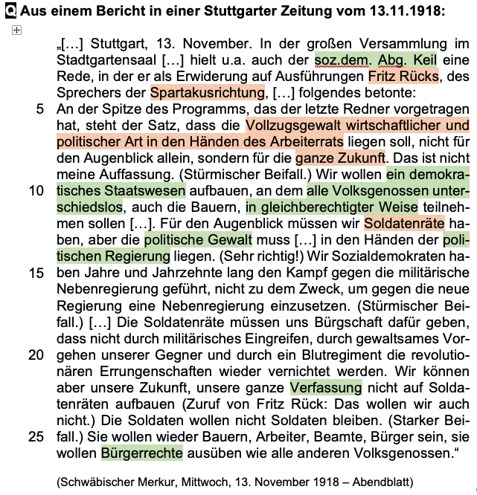

1. | Gegenüberstellung: Rätemodell (Spartakus/Rück) – Parl. Dem. (SPD/Keil)
2. | (wichtigste Etappen / mögliche Aspekte – keine Vollständigkeit)  - unabwendbare Kriegsniederlage, Parlamentarisierung des Kaiserreichs; „Revolution von oben“  - Matrosenaufstand, Rätebewegung; „Revolution von unten“  - 9.11.1918: Abdankung Wilhelms II.; doppelte Republik-Ausrufung in Berlin  - Ebert Reichskanzler; Rat der Volksbeauftragten  - Ebert-Groener-Pakt; Unruhen, Aufstände  - Durchsetzung des lib.-dem. Modells: Wahl zur / Zusammentritt Nationalversammlung
3. | (mögliche Aspekte – keine Vollständigkeit)  - … inwiefern:  - fehlender Systemkonsens als wichtiger Belastungsfaktor von Anfang an (vgl. „rote Woche“/Spartakusaufstand, auch Kapp-Putsch / Hitler-Putsch); Rep. im Zangengriff von links und rechts, Einengung des pol. Handlungsspielraums  - Spaltung der Arbeiterbewegung  - Auftakt zur gewaltsamen Konfliktaustragung; Beginn bürgerkriegsartiger Zustände, innenpol. Gewalt als wichtige Bedingung für das Scheitern  - fatale Auswirkungen in der Spätphase der Rep., vgl. Wahlverhalten / Zusammenschmelzen der dem. Mitte; Mehrheit der rep.feindl. Parteien … in letzter Konsequenz: Ernennung Hitlers zum RK  - … aber:  - fehlender Systemkonsens ist im Rahmen eines multikausalen Ursachengeflechts, das zum Scheitern der Republik führte, zu betrachten  - weitere Ursachen des Scheiterns: außenpol. Belastungen (VV), ökonomische Belastungen (Infl. / WWK), pol. Belastungen (Mängel der Verf.), Verhalten von Einzelpersonen (Hindenburg / v. Papen / Schleicher), gesell.-kult. Faktoren (autoritäre Traditionen, Führererwartung)  - Stabilisierung der Rep. Mitte der 1920er-Jahre, kein direkter Weg ins Scheitern

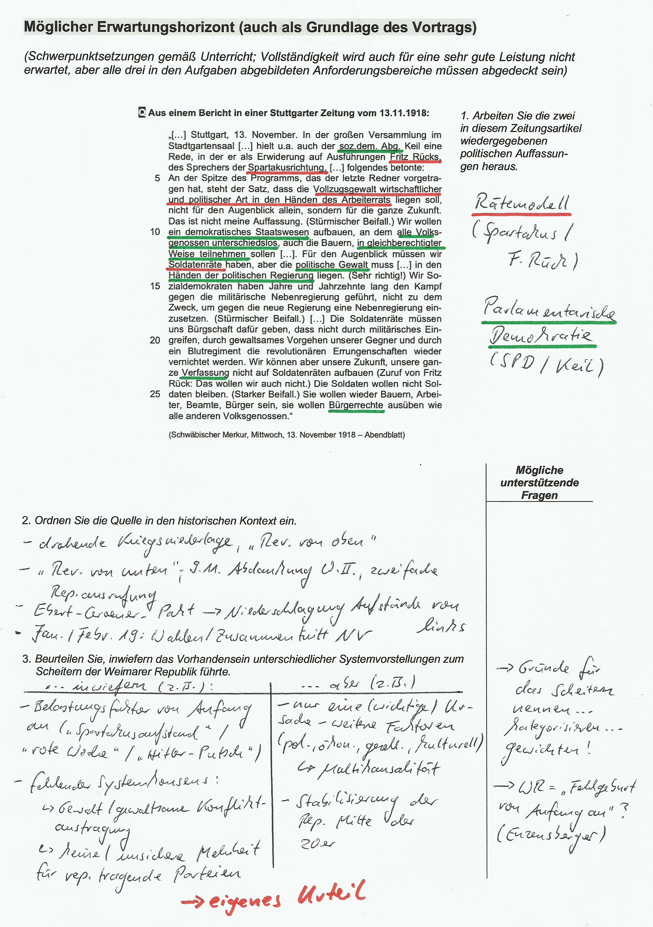

Prüfungsgespräch
– Auswahl möglicher Themenfelder und Fragen (Schwerpunktsetzung gemäß Unterricht) –
AFB
NS / Politische Systeme (2)

- Vom Anfang zum Ende der WR: Erklären Sie, warum der Begriff „Machtergreifung“ problematisch für den 30. Januar 1933 ist.

- Erklären Sie, inwiefern die NS-Diktatur (Ideologie, Herrschaftspraxis) einen Gegenentwurf zum lib.-dem. Modell darstellt.

- Ganz großer Bogen: Beurteilen Sie, ob das 20. Jahrhundert in Europa eher vom lib.-dem. Modell oder von den antilib. Konzepten geprägt war.

( 12.1/2)
„Verfassung“ (Z. 22)
- Die Weimarer Reichsverf. hatte Schwächen, die auch für das Scheitern der WR mitverantwortlich gemacht werden. Nennen Sie zwei, jeweils mit konkreten Konsequenzen.

- Blick zurück: Vergleichen Sie die Weimarer Reichsverfassung mit der Verfassung des Dt. Kaiserreichs.

- „Die Verfassung ist besser als ihr Ruf“. Überprüfen Sie diese Einschätzung – mit dem Blick zurück (s.o.), aber auch mit dem Blick auf heute (Grundgesetz).

- „Bonn ist nicht Weimar“ – Überprüfen Sie diesen Satz (Welche Lehren wurden aus den Verfassungsmängeln für das Grundgesetz gezogen?).

( 12.1: Deutschland nach 1945: Grundgesetz)
Politische Systeme
- Mit der Weimarer Reichsverfassung von 1919 setzte sich in D das lib.-dem. Modell durch. Charakterisieren Sie – ausgehend von der Quelle – dieses Modell.

- Stellen Sie die „Ursprünge“ des Modells dar (vgl. Winkler: „das normative Projekt des Westens“; Stichworte Amerik./ Franz. Rev.).

- Fritz Rück wird als Befürworter des Rätemodells beschrieben. Erläutern Sie Ursprünge und Merkmale des Rätemodells / die Ideologie des Kommunismus
- Die ‚Angst vor russischen Verhältnissen‘ bestimmte das pol. Handeln der SPD 1918/19: Erläutern Sie Maßnahmen der SPD, die diese Angst 1918/19 zeigen (Wie und mit wessen Hilfe wurde „gegen links“ vorgegangen? Konsequenzen daraus?)

- Bewerten Sie das Handeln der SPD in dieser Situation (Gerechtfertigt? Alternativlos? …)

( 11.1: Industrialisierung: Kommunismus; Sozialismus
Politische Revolutionen: 1776 Unabhängigkeitserklärung; 1791 Verfassung in Frankreich)
Rückfragen im Umfeld der Aufgabe

Eingehen auf vom Schüler aufgeworfene Begriffe, Ereignisse, Personen

- „revolutionäre Errungenschaften“ (Z. 20f.) – Welche sind das aus Sicht der SPD? „Errungenschaften“ in den Augen aller?

- Begründen Sie, warum die Quelle „repräsentativ“ für diese historische Situation ist.

- Deuten Sie die Reaktionen der Zuhörerschaft (Z. 9/14/17f./25f.). Stellen Sie einen Bezug von den Reaktionen der Zuhörer zu den Ergebnissen der Wahlen zur NV her.

- Beurteilen Sie, ob / inwiefern die „Dolchstoßlegende“ Ausdruck / Fortführung dieses Gegensatzes ist.

ÖFFNUNG

5. Aufgabenvorschlag 2

XXX-Gymnasium XXX – Mündliche Abiturprüfung – Geschichte
Datum:

Kandidat/in: _____________________ Schülernummer: ________

Aufgabe 1 | Deutschland nach 1945 im internationalen Kontext

Q Westdeutsche Karikatur von Rudolf Schmidt, gen. ERES, aus dem Jahre 1955

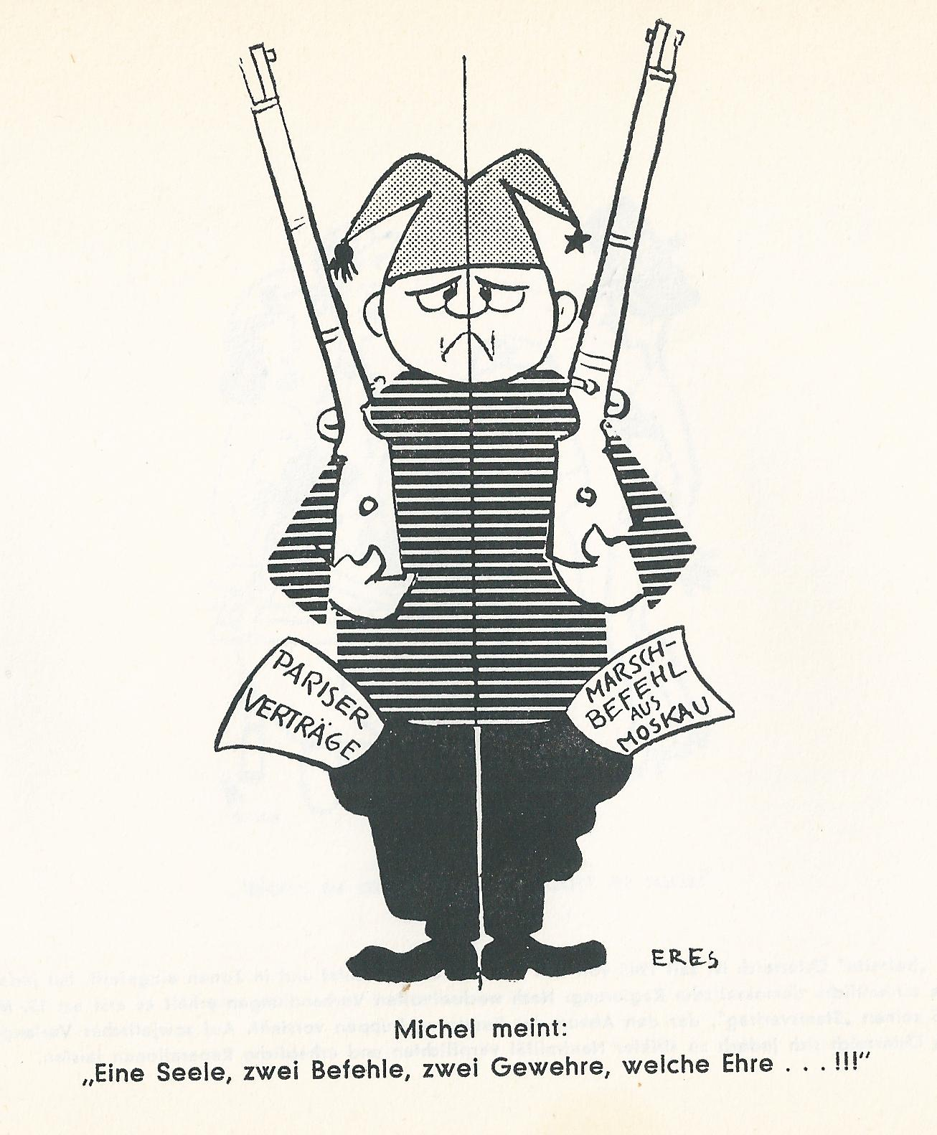

(aus: Scharf geladen! Kleine Erinnerungen an die große Politik 1945 - 1957. Politische Zeichnungen von ERES, S. 110 © Meininger Verlag GmbH)

Aufgaben
- Analysieren Sie die Karikatur. Gehen Sie dabei auch auf die mögliche Absicht des Karikaturisten ein.
- Beurteilen Sie, inwiefern der Kalte Krieg die Teilung Deutschlands vertieft hat.

Möglicher Erwartungshorizont (auch als Grundlage des Vortrags)

(Schwerpunktsetzungen gemäß Unterricht; Vollständigkeit wird auch für eine sehr gute Leistung nicht erwartet, aber alle drei in den Aufgaben abgebildeten Anforderungsbereiche müssen abgedeckt sein)

1. | Formale und inhaltliche Beschreibung:  - Autor, Titel, Erscheinungsjahr und -ort  - Spiegelbildliche Anordnung: Deutscher Michel in ziviler Kleidung und doppelter Zipfelmütze hält zwei Gewehre in den Händen;  - aus der Hosentasche ragen zwei beschriftete Schriftstücke heraus (Nennung);  - die Mundwinkel sind tief nach unten gezogen; Nennung der Unterschrift;  - ggf: Zipfelmütze endet rechts in einen Stern, links nicht.  Erklärung der Bildelemente im historischen Kontext:  - Der deutsche Michel symbolisiert das deutsche Volk, das immer noch als Ganzes dargestellt wird (ein „Volkskörper“, „eine Seele“), durch den Einfluss der beiden Supermächte („Pariser Verträge“ vs. „Marschbefehl aus Moskau“ bzw. Stern) bzw. Bündnisse aber geteilt ist und nun auch noch doppelt bewaffnet wird („zwei Gewehre“).  - Sowohl die Mundwinkel wie auch die ironische Wendung „welche Ehre“ sagen aus, dass das deutsche Volk in den Augen des Karikaturisten damit nicht zufrieden ist/sein kann.  - Die „zwei Befehle“ lassen aber unterschiedliche Grade der Mitbestimmung im jeweiligen Block erkennen: während die Wiederbewaffnung der BRD auf der Basis von Verträgen erfolgt, ist es im Fall der DDR ein „Befehl“  - Hist. Einordnung: Beitritt der BRD zum westlichen Verteidigungsbündnis NATO durch Pariser Verträge 1954 – Wiederbewaffnung und Souveränität – Ende des Besatzungsstatut, Deutschlandvertrag; Reaktion der SU: Militärbündnis Warschauer Pakt 1955, Einrichtung der Nationalen Volksarmee (1955/56)  - Ggf. Erwähnung des Aufstandes vom 17.Juni und der Präsenz sowjetischer Truppen in der DDR bzw. NATO-Truppen in der BRD;  Absicht und Kernaussage:  - Das deutsche Volk wird als passiver Befehlsempfänger und Leidtragender der Wiederbewaffnung im Rahmen der Blockbildung dargestellt  - eine Parteinahme für die westliche Seite ist nur bedingt erkennbar („Verträge“ vs. „Befehle“),  - die Wiederbewaffnung der BRD und DDR wird aus politischen Gründen (Vertiefung der Teilung) und möglicherweise auch pazifistischen Motiven („welche Ehre“) kritisiert.  - Die Karikatur richtet sich an das westdeutsche Publikum, insbesondere die in den Reihen der SPD lautstark formulierte Ablehnung von Adenauers Westbindung.
2..
(mögliche Aspekte – keine Vollständigkeit)
- … inwiefern:
  - Vertragliche Einbindung von BRD und DDR in zwei antagonistische Blocksysteme
  - Gefahr des „Bruderkrieges“
  - Bewusste Westorientierung Adenauers (Freiheit vor Einheit)
  - Mauerbau auch als Ausdruck zunehmender Blockkonfrontation (z.B. Kuba-Krise)
  - BRD und DDR entwickeln ein gegensätzliches politisches und ökonomisches System
  - Herstellung der Deutschen Einheit erst nach dem Ende des Kalten Krieges möglich
- … aber:
  - Entspannungsphasen des Kalten Krieges ermöglichen auch eine Annäherung von BRD/DDR: Helsinki-Prozess – Grundlagenvertrag; Reagan-Gorbatschow-Gespräche – Erleichterungen im Ost-West-Verkehr
  - Neue Ostpolitik zeigt, dass es, wenn auch geringe, Spielräume der Außenpolitik außerhalb der Bipolarität gibt

Möglicher Erwartungshorizont (auch als Grundlage des Vortrags)

(Schwerpunktsetzungen gemäß Unterricht; Vollständigkeit wird auch für eine sehr gute Leistung nicht erwartet, aber alle drei in den Aufgaben abgebildeten Anforderungsbereiche müssen abgedeckt sein)

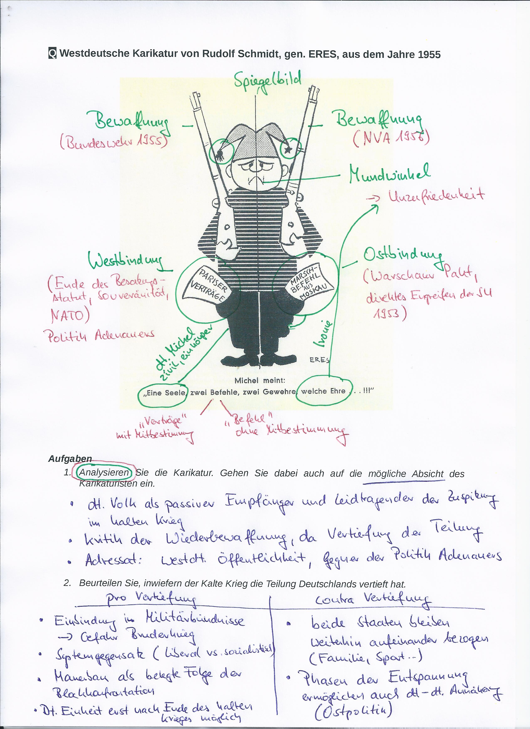

Prüfungsgespräch
– Auswahl möglicher Themenfelder und Fragen (Schwerpunktsetzung gemäß Unterricht) –
AFB
„Deutsche Frage“
Falls nicht vom Schüler angesprochen:

- Charakterisieren Sie die Entwicklung „Deutschlands“ 1945 bis 1949.
- „Die Deutschen hatten bei der Gründung von BRD und DDR im Grunde keine Mitsprache.“ Überprüfen Sie diese Einschätzung.

- Was man unter „Deutschland“ versteht, hat sich zwischen 1848 und 1945 immer wieder gewandelt. Erklären Sie an einem Beispiel Ihrer Wahl eine andere Vorstellung von „Deutschland“ vor 1945.

- Vergleichen Sie den Umgang der Sieger nach dem Ersten Weltkrieg mit Deutschland mit dem nach dem Zweiten Weltkrieg.

- Seit 30 Jahren ist Deutschland wiedervereinigt. Welche Rolle kommt ihm in Europa zu? Welche sollte ihm zukommen?

( 11.2. Deutschland zwischen Demokratie und Diktatur)
Systemkonflikt- Partizipation und Wohlstand im Vergleich
- Beide deutschen Staaten verstanden sich als „Demokratie“. Erläutern Sie die Unterschiede zwischen den beiden Vorstellungen.

- Nach 1953 nahm die Flucht aus der DDR in die BRD jährlich zu. Woher kam das Bedürfnis nach Abwanderung? Wie versuchte die DDR diese Flucht zu stoppen?

- Beurteilen Sie die Bedeutung des „Wirtschaftswunders“ für die frühe BRD.

- Bis heute ist die Wirtschaftsleistung in Ostdeutschland niedriger als in Westdeutschland. Erklären Sie diesen Befund.

Kalter Krieg
Falls noch nicht vom Schüler angesprochen:

- Wie veränderte sich das Verhältnis der beiden deutschen Staaten nach 1955?

-Erläutern Sie an zwei Beispielen, dass sich im Kalten Krieg Phasen der Konfrontation mit Phasen der Entspannung abwechselten.

- Wie endete der Kalte Krieg? Beurteilen Sie die Rolle des SU-Chefs Gorbatschow dabei.

- Manche sprechen heute von einer Wiederkehr des Kalten Krieges: Nehmen Sie Stellung zu dieser These.

Rückfragen im Umfeld der Aufgabe

Eingehen auf vom Schüler aufgeworfene Begriffe, Ereignisse, Personen

- Welcher Quellenwert ist der Karikatur beizumessen?

- Wie sind Karikaturen grundsätzlich entstanden, unter welchen Bedingungen werden sie vor allem eingesetzt?

ÖFFNUNG

6. Orientierungshilfe zur Notenfindung

Die Bewertung der Leistung erfolgt kriteriengestützt und ganzheitlich über die gesamte Prüfung, wobei beide Prüfungsteile – Vortrag und Gespräch – etwa gleichwertig zu gewichten sind. Zu berücksichtigen sind (1) inhaltliche Kriterien, (2) Kriterien der Sach-, Methoden-, Reflexions- und Orientierungskompetenz sowie (3) der personalen Kompetenz.
Da das Ergebnis der mündlichen Prüfung mit einer Fachnote bewertet wird, kommt den fachlichen Kategorien (1) und (2) entscheidendes Gewicht bei der Notenbildung zu. Umgekehrt verbietet es sich, unveränderliche Verhaltensausprägungen im Bereich der personalen Kompetenz (Introvertiertheit, Sprachfehler usw.) negativ bei der Bewertung zu berücksichtigen.
Die folgenden Kriterien können angewandt werden:

Kategorie | Mögliche Kriterien für eine  gute Leistung | Mögliche Kriterien für eine  ausreichende Leistung
(1)
Inhaltlicher Bereich | fachliche Korrektheit, sicheres Fachwissen  sichere und korrekte Verwendung der Fachbegriffe | überwiegend fachliche Korrektheit, Fachwissen nicht in allen Teilen klar und differenziert  grundlegende Fachbegriffe im Allgemeinen richtig eingesetzt
(2)
Sach-  kompetenz,  z. B.: | strukturierte Darstellung historischer Sachverhalte im Zusammenhang und Einordnung in übergeordnete Zusammenhänge | im Allgemeinen noch verständliche Darstellung historischer Sachverhalte und ansatzweise Einordnung in übergeordnete Zusammenhänge
Methoden-  kompetenz,  z. B.: | korrekte Anwendung der Analyseschritte, reflektierter Umgang mit dem Material (z. B. Quellen-Spezifik)  weitgehend vollständige Erklärung der wesentlichen Aspekte, korrekte Einordnung in den Kontext | Analyseschritte im Allgemeinen noch angewandt, Quellenspezifik erkannt  richtige Erklärung einzelner Aspekte, im Großen und Ganzen korrekte Einordnung in den Kontext
Reflexions-  kompetenz,  z. B.: | begründete, nachvollziehbare, eigenständige Urteile, Berücksichtigung von Perspektiven und Kriterien  stichhaltige Argumente, Entfaltung mit passenden Beispielen  Transferleistungen zu anderen Themen können weitgehend vorgenommen werden | ansatzweise begründete, im Wesentlichen nachvollziehbare Urteile  noch zielführende Argumente, ansatzweise Entfaltung mit Beispielen
Orientierungs-  kompetenz,  z. B.: | begründete, nachvollziehbare Gegenwartsbezüge | ansatzweise begründete, teilweise nachvollziehbare Gegenwartsbezüge
(3)
Personale Kompetenz,  z. B.: | weitgehend freier, strukturierter Vortrag  Klarheit und Verständlichkeit im Ausdruck  weitgehend schlüssige Verknüpfung von Sachverhalten, Folgerichtigkeit  Flexibilität im Umgang mit Fragen, Impulsen, Gegenargumenten | eng an den Aufzeichnungen orientierter Vortrag  weitgehende Nachvollziehbarkeit im Ausdruck  vereinzelt Verknüpfung von Sachverhalten  zurückhaltende, noch kontextbezogene Gesprächsführung

7. Basisoperatorenkatalog BP 2016

Anforderungsbereich I umfasst das Wiedergeben und Beschreiben von Inhalten und Materialien (Reproduktionsleistung).
beschreiben | Sachverhalte schlüssig wiedergeben.
bezeichnen | Sachverhalte (insbesondere bei nichtlinearen Texten wie zum Beispiel Tabellen, Schaubildern, Diagrammen oder Karten) begrifflich präzise formulieren.
nennen | Sachverhalte in knapper Form anführen.
Anforderungsbereich II umfasst das selbstständige Erklären, Bearbeiten und Ordnen bekannter Sachverhalte sowie das angemessene Anwenden gelernter Inhalte und Methoden auf andere Sachverhalte (Reorganisations- und Transferleistungen).
analysieren | Materialien oder Sachverhalte systematisch untersuchen und auswerten.
begründen | Aussagen (zum Beispiel eine Behauptung, eine Position) durch Argumente stützen, die durch Beispiele oder andere Belege untermauert werden.
charakterisieren | Sachverhalte mit ihren typischen Merkmalen beschreiben und in ihren Grundzügen bestimmen.
darstellen | Sachverhalte strukturiert und zusammenhängend verdeutlichen.
ein-, zuordnen | Sachverhalte schlüssig in einen vorgegebenen Zusammenhang stellen.
erklären | Sachverhalte schlüssig aus Kenntnissen in einen Zusammenhang stellen (zum Beispiel Theorie, Modell, Gesetz, Regel, Funktions-, Entwicklungs- und/oder Kausalzusammenhang).
erläutern | Sachverhalte mit Beispielen oder Belegen veranschaulichen.
erstellen | Sachverhalte mit ihren typischen Merkmalen und ihren Grundzügen bestimmen.
herausarbeiten | Sachverhalte unter bestimmten Gesichtspunkten aus vorgegebenem Material entnehmen, wiedergeben und/oder gegebenenfalls berechnen.
vergleichen | Vergleichskriterien festlegen, Gemeinsamkeiten und Unterschiede gewichtend einander gegenüberstellen und ein Ergebnis formulieren.
Anforderungsbereich III umfasst den reflexiven Umgang mit neuen Problemstellungen, eingesetzten Methoden und gewonnenen Erkenntnissen, um zu Begründungen, urteilen und Handlungsoptionen zu gelangen (Reflexion und Problemlösung).
beurteilen | Sachverhalte, Aussagen, Vorschläge oder Maßnahmen untersuchen, die dabei zugrunde gelegten Kriterien benennen und ein begründetes Sachurteil formulieren.
bewerten | Sachverhalte, Aussagen, Vorschläge oder Maßnahmen beurteilen, ein begründetes Werturteil formulieren und die dabei zugrunde gelegten Wertmaßstäbe offenlegen.
entwickeln | zu einer vorgegebenen oder selbst entworfenen Problemstellung einen begründeten Lösungsvorschlag entwerfen.
erörtern | zu einer vorgegebenen Problemstellung durch Abwägen von Für- und Wider-Argumenten ein begründetes Urteil fällen.
gestalten | zu einer vorgegebenen oder selbst entworfenen Problemstellung ein Produkt rollen- beziehungsweise adressatenorientiert herstellen.
überprüfen | Aussagen, Vorschläge oder Maßnahmen an Sachverhalten auf ihre sachliche Richtigkeit hin untersuchen und ein begründetes Ergebnis formulieren

